Maintenance Guidelines
Below are procedures you should follow if you work in maintenance.
Such procedures will cover how some of your daily activities will be adapted, given the current context, to put your safety and that of the community first

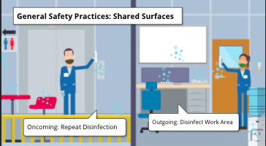
General Safety Practices
- Shared Surfaces and Equipment:
  - Custodians will support regular cleaning and disinfection of common high-touch points in buildings, using regular methods.
  - Between daily shift rotations, the staff in the outgoing shift must disinfect their work area, including all items contacted. The staff in the oncoming shift repeat disinfection prior to use of each keyboard, pen, tablet, etc.
  - Shared equipment includes, but is not limited to meters, hand tools, ladders, fall protection equipment, portable, and stationary equipment.
- Disinfectants:
  - Disinfectants will be provided.
  - They may change over time because of shortages and availability, so be sure to review the safety data sheet for necessary use and PPE information.
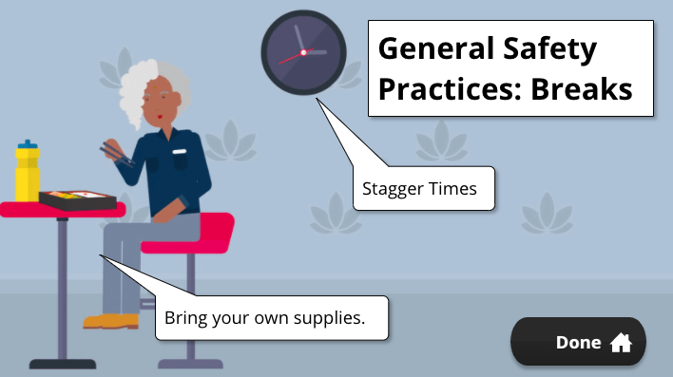
- Breaks:
  - During breaks, masks may be removed for a limited time. However, your supervisor will discuss with you how and when to take your breaks.
  - Times and locations must be staggered to reduce the number of people in a space on break at any one time, even with social distancing.
  - Do not use communal dishware and silverware, even if they are washed in between uses. Plan to bring your own supplies.
______________________________________________________________________________

Face Coverings and PPE
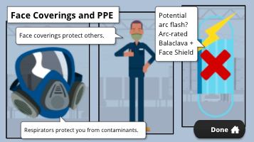
- Respirators:
  - If your job tasks require the use of a respirator, such as when silica exposures exist, face coverings are not to be worn.
  - If you must wear a respirator, consider the room or space where the task is occurring. Be sure it is a regulated area, and limit anyone else from entering, unless they too are wearing a respirator.
  - Once the task is completed, remove the respirator, and reapply you face covering or face mask.
- Electrical:
  - Cloth or paper face coverings should NOT be worn while you are performing job tasks in which there is a chance of arc flash.
  - There are fire-rated and arc-rated cloth face coverings, but they are very hard to procure at this time. If you are metering, or if the potential of arc flash exists, an arc-rated balaclava and face shield are a proper substitute for cloth or paper face coverings.

______________________________________________________________________________

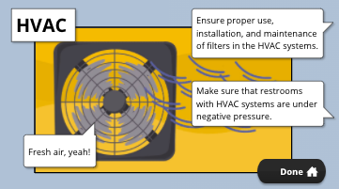
HVAC
- To assist with air quality in our university spaces, ensure there is an adequate flow of fresh air, maximizing outside air to spaces when possible.
- Ensure proper use, installation, and maintenance of filters in the HVAC systems, per manufacturer’s recommendations.
- Make sure that restrooms with HVAC systems are under negative pressure.
______________________________________________________________________________

Working with and around Others on Campus
- Buildings:
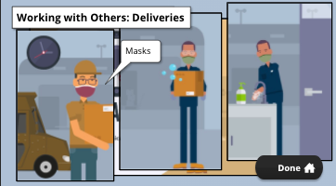
  - As you enter buildings, be aware of occupancy and physical distancing.
  - When possible, call ahead to let individuals know when you will be arriving to respond to their work order, to allow departments time to plan for additional occupancy and physical distancing while you work.
- Deliveries:
  - Both delivery personnel and staff receiving deliveries must wear face coverings at all times.
  - If possible, delivery staff should schedule specific delivery times or call ahead to assure staff receiving deliveries are available and no other deliveries are occurring. Use a transfer process that involves no-contact.
  - Deliveries should be disinfected prior to use. Staff receiving deliveries must wash their hands prior to leaving the receiving area or returning to their facility.
  - If you are delivering items to your customers, you will need to use some of the same precautions as mentioned above.

Maintenance Guidelines (cont.)
Proper maintenance is vital to university safety and wellness at all times; this continues to be the case during the COVID-19 pandemic. Here, we’ll cover how some of your daily activities will be adapted, given the current context, to put your safety and that of the community first.

General Safety Practices:

- Shared Surfaces and Equipment: Custodians will support regular cleaning and disinfection of common high-touch points in buildings, using regular methods. However, you will be expected to disinfect commonly touched surfaces in your work areas and shared equipment. Between daily shift rotations, the staff in the outgoing shift must disinfect their work area, including all items contacted. The staff in the oncoming shift repeat disinfection prior to use of each keyboard, pen, tablet, etc. Shared equipment includes, but is not limited to meters, hand tools, ladders, fall protection equipment, portable, and stationary equipment.
- Disinfectants will be provided. Please note that they may change over time because of shortages and supply chain availability, so be sure to review the safety data sheet for necessary use and personal protective equipment information determined by the disinfectant manufacturer.
- Breaks: During breaks, masks may be removed for a limited time. However, your supervisor will discuss with you how and when to take your breaks. Times and locations must be staggered to reduce the number of people in a space on break at any one time, even with social distancing. Do not use communal dishware and silverware, even if they are washed in between uses. Plan to bring your own supplies.

Face Coverings and PPE:

- Respirators: If your job tasks require the use of a respirator, such as when silica exposures exist, face coverings are not to be worn. Remember, wearing face coverings protect others from you, while respirators protect you from contaminants in the environment. While wearing a half-face or full-face respirator, the filters are protecting you, but the exhalation valve allows release of your exhalation breath that is not filtered. If you are asymptomatic for COVID-19, you could be releasing viral particles in the environment. If you must wear a respirator, consider the room or space where the task is occurring. Be sure it is a regulated area, and limit anyone else from entering, unless they too are wearing a respirator. Once the task is completed, remove the respirator, and reapply you face covering or face mask.

- Electrical: Cloth or paper face coverings should NOT be worn while you are performing job tasks in which there is a chance of arc flash. There are fire-rated and arc-rated cloth face coverings, but they are very hard to procure at this time. If you are metering, or if the potential of arc flash exists, an arc-rated balaclava and face shield are a proper substitute for cloth or paper face coverings. They will limit the potential for dispersal of exhaled viral particles while protecting your head in the event of an arc flash.
HVAC:

HVAC systems provide a great benefit by supplying filtered air to allow dilution and lower the potential airborne concentration in a space. To assist with air quality in our university spaces, ensure there is an adequate flow of fresh air, maximizing outside air to spaces when possible. Ensure proper use, installation, and maintenance of filters in the HVAC systems, per manufacturer’s recommendations. Finally, make sure that restrooms with HVAC systems are under negative pressure. EHS and Facilities Operations are monitoring guidance from the state, CDC, and other public health and HVAC-standard-setting organizations with regard to COVID-19 mitigation strategies in relation to HVAC systems.

Working with and around Others on Campus:

- Buildings: As you enter buildings on campus, be aware of occupancy and physical distancing. When possible, call ahead to let individuals know when you will be arriving to respond to their work order, to allow departments time to plan for additional occupancy and physical distancing while you work.
- Deliveries: Take care with deliveries from internal locations like Central Warehouse and from vendors.
  - Both delivery personnel and staff receiving deliveries must wear face coverings at all times.
  - If possible, delivery staff should schedule specific delivery times, or call ahead to assure staff receiving deliveries are available and no other deliveries are occurring.
  - Use a transfer process that involves no-contact. Delivery personnel are the only ones who may enter trucks and vans to unload. Staff receiving deliveries are not to enter vehicles to unload, and delivery personnel are not to enter the facility.
  - Deliveries should be disinfected prior to use. Staff receiving deliveries must wash their hands prior to leaving the receiving area or returning to their facility.
  - If you are delivering items to your customers, you will need to use some of the same precautions as mentioned above. Always wear a face covering or mask. Help maintain physical distancing by calling to let them know you are on your way or that you have arrived. Use no-contact delivery practices by unloading items onto a clean table, counter, cart, or other surface, rather than giving it directly to the customer.

Mantenimiento
El mantenimiento adecuado es vital para la seguridad y el bienestar de la universidad en todo momento; este sigue siendo el caso durante la pandemia COVID-19. Aquí, trataremos cómo algunas de sus actividades diarias serán adaptadas, dado el contexto actual, para poner su seguridad y la de la comunidad en primer lugar.

Prácticas generales de seguridad:

- Superficies y equipos compartidos: Los custodios apoyarán la limpieza y desinfección regulares de los puntos comunes de alto contacto en los edificios, utilizando métodos regulares. Sin embargo, se espera que desinfecte las superficies comúnmente tocadas en sus áreas de trabajo y equipos compartidos. Entre las rotaciones diarias de cada turno, el personal en el turno de salida debe desinfectar su área de trabajo, incluidos todos los artículos que ha estado en contactado. El personal en el turno entrando debe repetir la desinfección antes de usar cada teclado, pluma, tableta, etc. El equipo compartido incluye, pero no se limita a herramientas manuales, escaleras, equipos de protección contra caídas, equipos portátiles y estacionarios.
- Desinfectantes estarán disponibles. Tenga en cuenta que esto puede cambiar con el tiempo debido a la falta de desinfectantes y la disponibilidad de la cadena de suministro. Asegúrense de revisar la hoja de datos de seguridad para el uso necesario y la información del equipo de protección personal determinada por el fabricante del desinfectante.
- Descansos: Durante los descansos, las máscaras se pueden quitar por un tiempo limitado. Su supervisor discutirá con usted cómo y cuándo tomar sus descansos. Los tiempos y lugares deben ser escalonados para reducir el número de personas en un espacio de descanso a la misma vez, hasta con el distanciamiento social. No utilice vajilla y cubiertos comunes, incluso si se lavan entre usos. Planee traer sus propios utensilios de comer.
Cubiertas para la nariz y boca y EPP:

- Respiradores: Si sus tareas de trabajo requieren el uso de un respirador, como cuando existen exposiciones de sílice, no se deben usar cubiertas para la nariz y boca. Recuerde que usar cubiertas para la nariz y boca protege a los demás de usted, mientras que los respiradores lo protegen de los contaminantes en el ambiente. Mientras usas un respirador de media cara o de cara completa, los filtros te protegen, pero la válvula de exhalación permite liberar el aliento de exhalación que no se filtra. Si usted es asintomático para COVID-19, podría estar liberando partículas virales en el medio ambiente. Si debe usar un respirador, tenga en consideración la habitación o el espacio donde se está realizando la tarea. Asegúrese de que es un área regulada, y limite a cualquier otra persona de entrar, a menos que ellos también estén usando un respirador. Una vez completada la tarea, retire el respirador y vuelva a aplicar la cubierta para la nariz y boca o la máscara facial.
- Eléctrico: Los cubiertos para la nariz y boca de tela o papel NO deben usarse mientras está cumpliendo tareas de trabajo en las que existe la posibilidad de arco eléctrico. Hay revestimientos faciales de tela con clasificación de fuego y con clasificación de arco, pero son muy difíciles de conseguir en este momento. Si está midiendo, o si existe el potencial de arco eléctrico, unos pasamontañas con clasificación de arco y un protector facial son un substituto adecuado de las cubiertas de tela o papel. Limitarán el potencial de dispersión de partículas virales exhaladas mientras protegen su cabeza en caso de un arco eléctrico.

HVAC:

Los sistemas HVAC aportan un gran beneficio al suministrar aire filtrado para permitir la dilución y reducir la concentración potencial en el aire en un espacio. Para ayudar con la calidad del aire en nuestros espacios universitarios, asegúrese de que haya un flujo adecuado de aire fresco, maximizando el aire exterior a los espacios cuando sea posible. Garantice el uso, la instalación y el mantenimiento adecuados de los filtros en los sistemas HVAC, según las recomendaciones del fabricante. Por último, asegúrese de que los baños con sistemas HVAC estén bajo presión negativa. Las operaciones de Instalaciones y EHS están monitoreando la orientación del estado, los CDC y otras organizaciones de salud pública y de establecimiento de estándares de HVAC con respecto a las estrategias de mitigación del COVID-19 en relación con los sistemas HVAC.

Trabajar con y alrededor de otros en el Campus:

- Edificios: Al entrar en los edificios en campus, tenga en cuenta la ocupación y el distanciamiento físico. Cuando sea posible, llame con anticipación para informar a las personas cuándo llegará para responder a su orden de trabajo, para permitir a los departamentos tiempo para planificar la ocupación adicional y el distanciamiento físico mientras trabaja.
- Entregas: Tenga cuidado con las entregas desde lugares internas como Central Warehouse y de vendedores.
  - Tanto el personal de entrega como el personal que recibe las entregas deben llevar cubiertas faciales en todo momento.
  - Si es posible, el personal de entrega debe planear un tiempo de entrega específicos, o llamar con anticipación para asegurar que el personal que recibe las entregas estén disponibles y que no haya otras entregas.
  - Utilice un proceso de transferencia para que no haya contacto. El personal de entrega son los únicos que pueden entrar en camiones y camioneta/vagón para descargar. El personal que recibe entregas no debe entrar en los vehículos para descargar, y el personal de entrega no debe entrar en el edificio.
  - Las entregas deben desinfectarse antes de su uso. El personal que recibe entregas debe lavarse las manos antes de salir del área de recepción o regresarse a su edificio.
  - Si va a entregar artículos a sus clientes, tendrá que utilizar algunas de las mismas precauciones que se han mencionado anteriormente. Use siempre una cubierta para la nariz y boca o máscara para la cara. Ayude a mantener el distanciamiento físico llamando primero para hacerles saber que está en su camino o que ha llegado. Utilice prácticas de entrega sin contacto descargando artículos en una mesa limpia, mostrador, carrito u otra superficie, en lugar de dárselos directamente al cliente.

